ClassicFast II 3,0x30 SK PZ VG blvz 1000 FSPII CZF 3,0x30 BC SCHRAUBE

fischerwerke

Eigenschaften

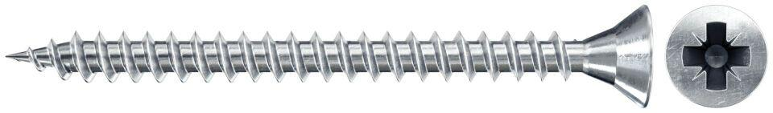

GTIN:

4048962282306

HAN:

551059

Oberfläche

galvanisch verzinkt

Werkstoff

Stahl

Länge (mm)

30,00

Schraubkopf

Senkkopf

Durchmesser (mm)

3,00